App首页定制-白拿版块需求

## 需求背景

App首页改版后，用户能够根据自身需求定制喜欢的版块内容，减少业务堆砌、展示杂乱等现象，给予用户更好的体验。根据app首页定制版块架构及布局要求，同时结合不同用户的使用场景设计白拿定制版块。

## 需求概述

和改版前比较，白拿定制版块增加了白拿活动及商品的展示，使用户能够更快的了解白拿活动的进展情况。同时新增了活动倒计时及关注人数功能，能够给予用户参加白拿活动的紧迫性，更好的促进白拿活动的参与度，提高用户粘性。

## 需求详情

根据白拿活动有三个不同的活动状态（开始前-进行中-已结束），用户定制白拿版块的显示也呈现三个不同的页面场景。

### 用户所在小区的白拿活动开始前

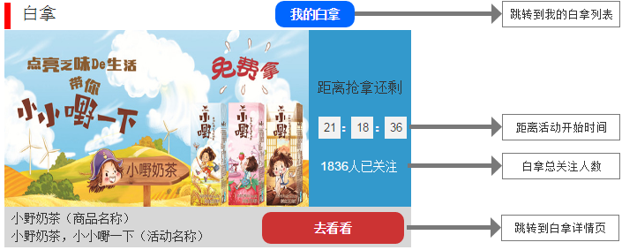

1. 当用户所在小区创建白拿活动后，白拿定制版块显示此页面；
2. 倒计时时间为活动开始时间减去当前时间，当倒计时时间为零时，页面场景跳转到白拿活动进行中的页面场景；
3. “关注人数”为白拿活动总关注人数；
4. “商品名称”、“活动名称”自动获取富友后台创建白拿活动时的对应名称；
5. “我的白拿”跳转地址和app-我-我的白拿跳转地址一致；
6. “去看看”跳转至白拿活动详情页；

### 用户所在小区有白拿活动在进行中，且用户可以参加



1、用户所在小区有白拿活动，且用户可以参加时，白拿定制版块显示此页面；

### 用户所在小区没有用户可以参加的白拿活动

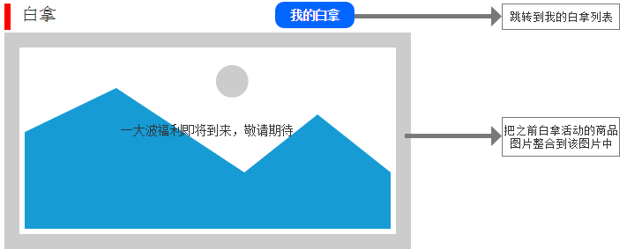

1、用户所在小区没有该用户可以参加的白拿活动，包括没有白拿活动、白拿活动已结束、用户已参加过此次白拿活动等，白拿定制版块显示此页面

## 需求影响

该需求增加了白拿活动状态的逻辑判断，对用户界面造成了一定的影响。